Exercícios 7 – Um Pouco de Javascript

- Vamos criar a “pagina3.html” em “src/main/webapp” do projeto “ptdes-overview-web” (Se necessário reveja itens 1 à 4 do exercício 6).

- Digite conforme abaixo:

<!DOCTYPE html>
<html>
<head>
<meta charset="ISO-8859-1">
<title>Veja seu n&uacute;mero da sorte</title>
</head>
<script type="text/javascript">

function getRndInteger(min, max) {
return Math.floor(Math.random() * (max - min + 1) ) + min;
}

function getNumeros(){
var txtNum = "";
for(i = 0; i < 6; i++){
txtNum += getRndInteger(1,60) + " ";
}
return txtNum;
}
<!-- funcao retirada de: https://www.w3schools.com/js/tryit.asp?filename=tryjs_random_function2 -->

</script>
<body>
<p>Veja seu n&uacute;mero da sorte</p>
<button onclick="document.getElementById('numSorte').innerHTML = getNumeros()">Gerar</button>
<p>N&uacute;meros: </p><p id="numSorte"></p>
</body>
</html>

- Faça o Build e teste a página apertando o Botão “Gerar”.

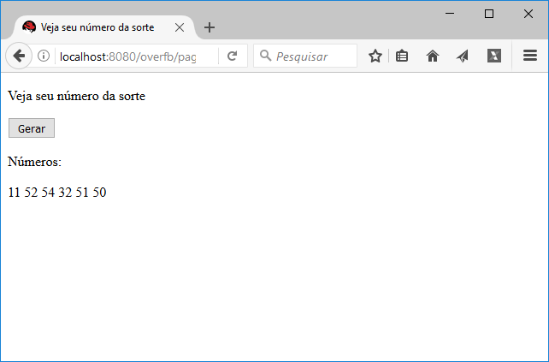

- Altere a pagina3.html da seguinte forma:
  - inclua o trecho após a função getNumeros():
function eventoGetNumeros(){
document.getElementById('numSorte').innerHTML = getNumeros();
}
  - Altere o evento do botão para:
<button onclick="eventoGetNumeros()">Gerar</button>

- Faca o build novamente e teste. O Comportamento deve ser o mesmo.

- Vimos com isso que podemos colocar uma linha de comando inteira no atributo do botão (onClick) ou definir uma função para o mesmo, caso seja necessário uma seqüência de operações.

- Acrescente o trecho abaixo a fim de nos prepararmos para o próximo exercício.

<body>
<p>Veja seu n&uacute;mero da sorte</p>
<button onclick="eventoGetNumeros()">Gerar</button>
<p>N&uacute;meros: </p><p id="numSorte"></p>
<br>
<a href="pagina4.jsp">Consulte os Ganhadores</a>
</body>

